  HEINONLINE |  | Bộ sưu tập Hiệp ước quốc tế
 |  | Hướng dẫn tra cứu nhanh

HeinOnline tạo lập một bộ sưu tập đồ sộ các tài liệu gốc của các bộ hiệp ước, bao gồm: chỉ mục hiệp ước Rohn, Dumont, Bevans, Martens, League of Nations, United States, và United Nations treaties tất cả trong một cơ sở dữ liệu dễ sử dụng, có thể tìm kiếm toàn văn.

Trong tài liệu này, hướng dẫn:

  - Tìm theo chỉ mục của hiệp ước

  - Xem lướt nhiều bộ hiệp ước
  - Truy cập nhanh chóng cảbộ sưu tập US Treaties & Agreements và UN Treaty Publications
  - Tìm những nội dung khác trong bộ sưu tập World Treaty Library
  - In hoặc tải về các tài liệu trong bộ sưu tập World Treaty Library
    - Truy cập các bài viết học thuật có liên quan đến hiệp ước và thư mục của ấn phẩm liên quan

    - Tìm theo chỉ mục của hiệp ước (Treaty Index)

Giống như hầu hết các bộ sưu tập khác trong HeinOnline, bộ sưu tập World Treaty Library có một số tùy chọn xem lướt Browse Options trong trang chủ của bộ sưu tập.
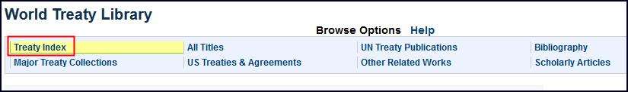

Tùy chọn đầu tiên là chỉ mục của hiệp ước Treaty Index. Nhắp chuột vào tùy chọn này sẽ mở ra màn hình tra cứu, cho phép người sử dụng dễ dàng tìm tất cả các chỉ mục của hiệp ước cùng một lúc:
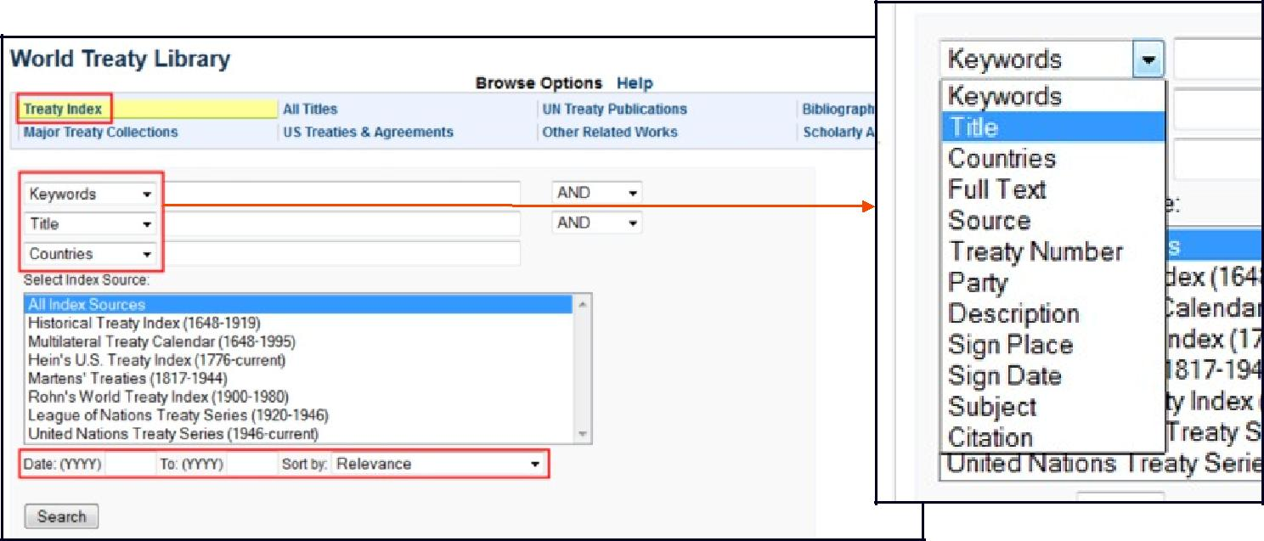

Sử dụng trình đơn thả trong mỗi ô tra cứu để lựa chọn tùy chọn tìm kiếm từ mười hai trường siêu dữ liệu khác nhau, như từ khóa, nước, nội dung, …. Đánh dấu một hoặc một số nhan đề để giới hạn phạm vi tìm, chỉ tìm trong những nhan đề này. Sử dụng khoảng thời gian để thu hẹp hơn nữa phạm vi của kết quả tìm. Nếu toàn văn của bất kỳ hiệp ước nào được tìm thấy bằng việc sử dụng chỉ mục có sẵn trong HeinOnline, đường link tới toàn văn của hiệp ước đó sẽ có sẵn. Xem bảng đầy đủ các trường siêu dữ liệu ở trang tiếp theo.
 |  | Trường - Field | Mô tả - Description
 |  | Từ khóa - Keywords | Tìm tất cả các trường siêu dữ liệu của tất cả các chỉ mục của hiệp ước
 |  | Nhan đề - Title | Tên thông dụng hoặc tên rút gọn của hiệp ước
 |  | Nguồn - Source | Nơi thông tin về hiệp ước được tìm thấy
 |  | Số hiệp định - Treaty Number | Số KAV hoặc TIAS
 |  | Bên - Party | Quốc gia ký kết hiệp ước
 |  |  | Nhan đề đầy đủ hoặc mô tả của hiệp ước; thường bao gồm
 |  | Mô tả - Description | mô tả nội dung của hiệp ước, thời gian và địa điểm ký kết
 |  | Nơi ký kết - Sign Place
 |  | Nơi ký kết - Sign Place | Địa điểm ký kết hiệp ước (có thể được ký ở hơn một địa điểm)
 |  | Ngày ký - Sign Date | Ngày, tháng ký kết hiệp ước (có thể có hơn một ngày ký kết)
 |  | Chủ đề - Subject |  | Chủ đề của hiệp ước; thường được giao cho người biên tập từ nhiều nguồn khác nhau của hiệp ước
 |  | Trích dẫn - Citation | Thông tin trích dẫn của hiệp ước; chỉ rõ nơi công bố hiệp ước.
Example:
Tìm các điều ước quốc tế về nhập cư mà Hoa Kỳ là một bên tham gia ký kết từ năm 1960 đến nay
Kết quả tìm sẽ hiển thị thông tin tóm tắt của điều ước và kết nối người sử dụng
tới toàn văn của điều ước khi điều ước
có trong HeinOnline.
Người sử dụng cũng có thể xác định được nguồn của điều ước từ kết quả tìm.
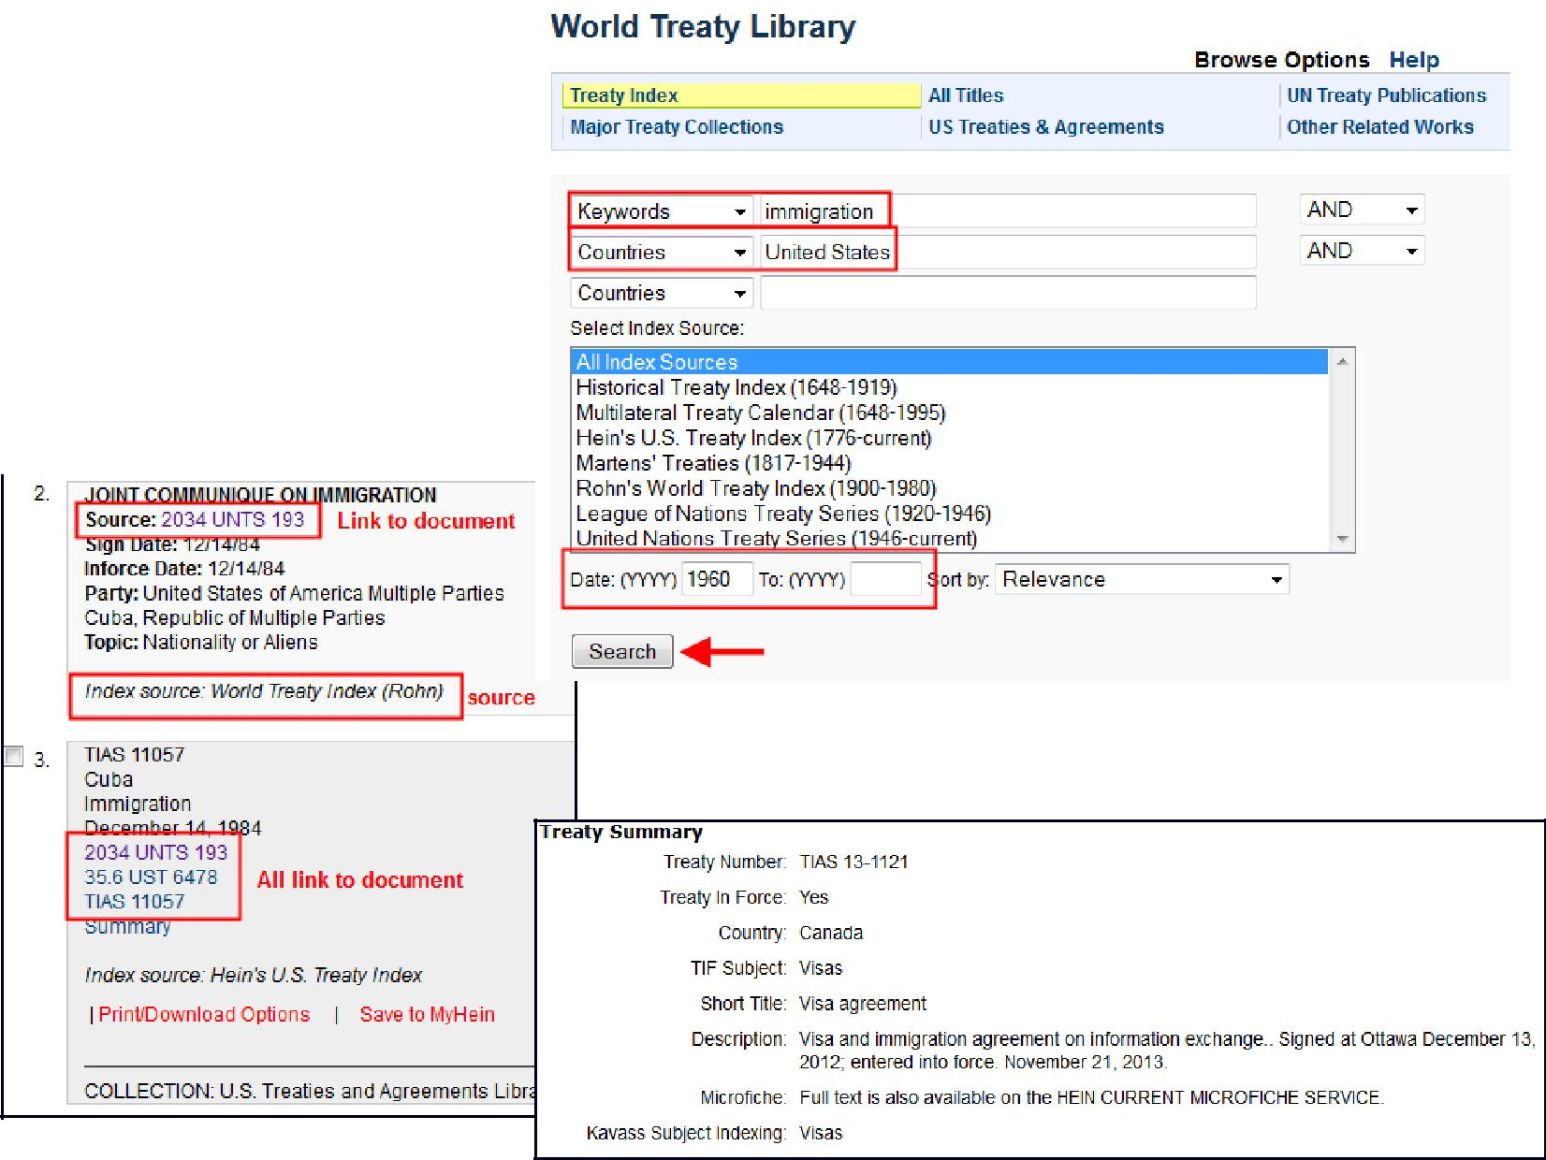
Nhắp chuột vào phần tóm tắt của hiệp ước Treaty Summary để xem thông tin mô tả rõ ràng, đầy đủ về hiệp ước.
2. Xem lướt nhiều bộ hiệp ước - Browse various treaty sets

Từ hộp tùy chọn Browse Option trong trang chủ của bộ sưu tập collection homepage, chọn All Titles hoặc Major Treaty Collections. Danh mục nhan đề sẽ xuất hiện và có thể được mở rộng bằng cách nhắp chuột vào dấu “+” bên cạnh mỗi nhan đề. Tùy chọn All Titles có chỉ mục tiện lợi theo vần chữ cái giúp người sử dụng di chuyển trong danh sách nhan đề một cách nhanh chóng. Điều chỉnh danh sách nhan đề và xem lướt theo nhan đề (Title), tác giả (Author), hoặc năm (Date). Mở rộng nội dung của mỗi tập bằng cách nhắp chuột vào dấu “+” bên cạnh mỗi tập.
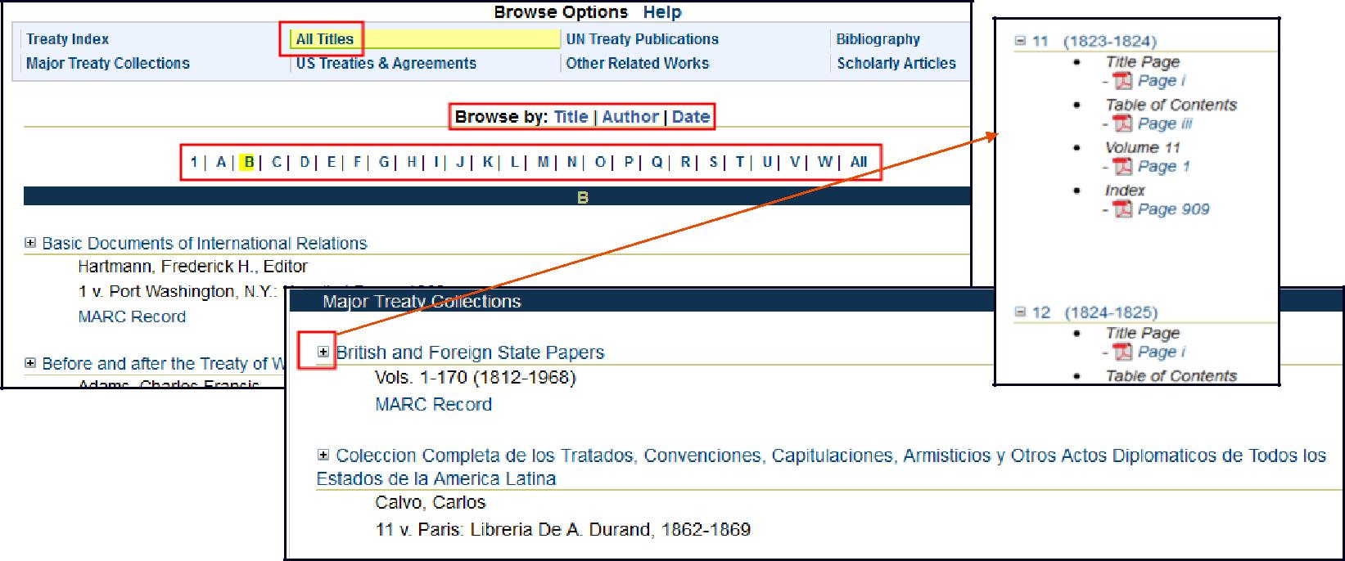

Ví dụ:

Nếu bạn muốn tìm tài liệu về giải trừ vũ khí hạt nhân và thử nghiệm vũ khí hạt nhân trước Đại hội đồng Liên Hợp quốc ngày 20 tháng 9 năm 1961, và bạn biết tài liệu này có thể tìm thấy trong nguồn tài liệu của nước Anh và tài liệu nước ngoài nhưng bạn không biết ở đâu, thực hiện lệnh tìm theo nội dung tài liệu bằng cách chọn tab Search, Advanced Search, và nhập (trong dấu ngoặc kép) “Documents on Disarmament and Nuclear Weapon Testing before the United Nations General Assembly” trong trường Text. Trường Date, nhập khoảng thời gian 1961 to 1962:
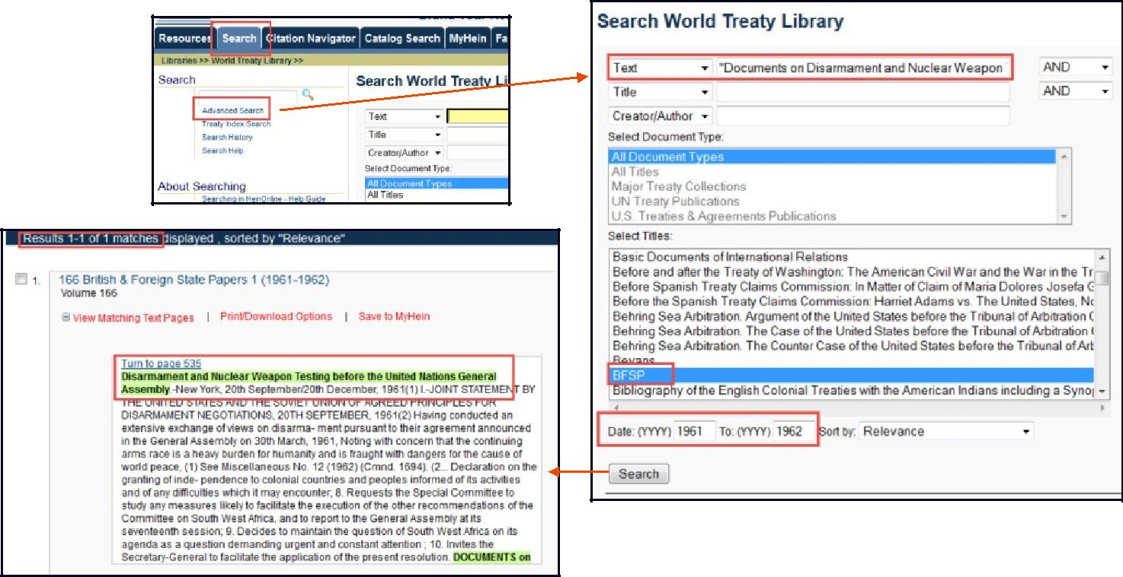

Bấm nút Search và bạn sẽ nhận được một kết quả, đó là phần về British and Foreign State Papers mà bạn cần. Bạn có thể xem nội dụng tìm thấy được đánh dấu màu xanh lá cây bằng việc nhắp chuột vào View Matching Text Pages.

3. Truy cập cả hiệp ước của Hoa Kỳ và hiệp ước của Liên Hợp quốc (US Treaties & Agreements and UN Treaty Publications)

Từ hộp tùy chọn Browse Option trong trang chủ của bộ sưu tập collection homepage, chọn US Treaties & Agreements hoặc UN Treaty Publications để truy cập từng bộ sưu tập c0n. Người sử dụng bộ sưu tập World Treaty Library có thể truy cập tất cả nội dung có trong bộ sưu tập U.S. Treaties & Agreements Library và các hiệp ước có liên quan đến các tài lliệu của Liên Hợp quốc.

US Treaties & Agreements

Xem lướt nội dung của bộ sưu tập này theo dạng tài liệu, ví dụ, Treaty Publications, hoặc Treaty Guides and Indexes. Truy cập tới các hiệp ước có liên quan Hearings hoặc link tới website của cac hiệp ước có liên quan từ bên ngoài với HeinOnline.
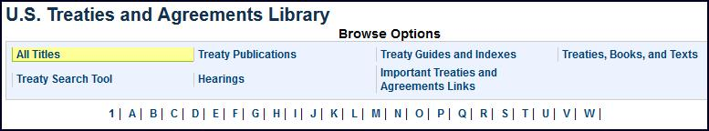

Sử dụng Treaty Search Tool để dễ dàng định vị các hiệp ước mà Hoa Kỳ là một bên tham gia ký kết theo từ khóa/nội dung, tên nước, số hiệp ước, … Chọn một hiệp ước đang có hiệu lực, hoặc hết hiệu lực, hoặc cả hai; cũng có thể chọn khoảng thời gian để tiếp tục thu hẹp kết quả tìm.
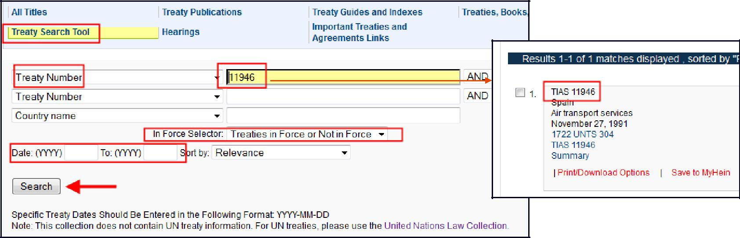

Tài liệu hướng dẫn sử dụng bộ sưu tập the US Treaties & Agreements collection, xem tại library-specific section của mục help page.

UN Treaty Publications

Dễ dàng truy cập các hiệp ước của Liên Hợp quốc, bao gồm United Nations Treaty Series, cung cấp toàn văn của tất cả các hiệp ước đã đăng ký hoặc hồ sơ và các ghi chép của Ban thư ký từ năm 1946 đến nay. Bộ sưu tập con này cũng bao gồm những truy cập tới Statement of Treaties and International Agreements, nó có chứa chỉ mục chi tiết của tất cả các thỏa thuận quốc tế đã đăng ký theo điều 102 của Hiến chương Liên Hợp quốc và là ấn phẩm song ngữ bằng tiếng Anh và tiếng Pháp.
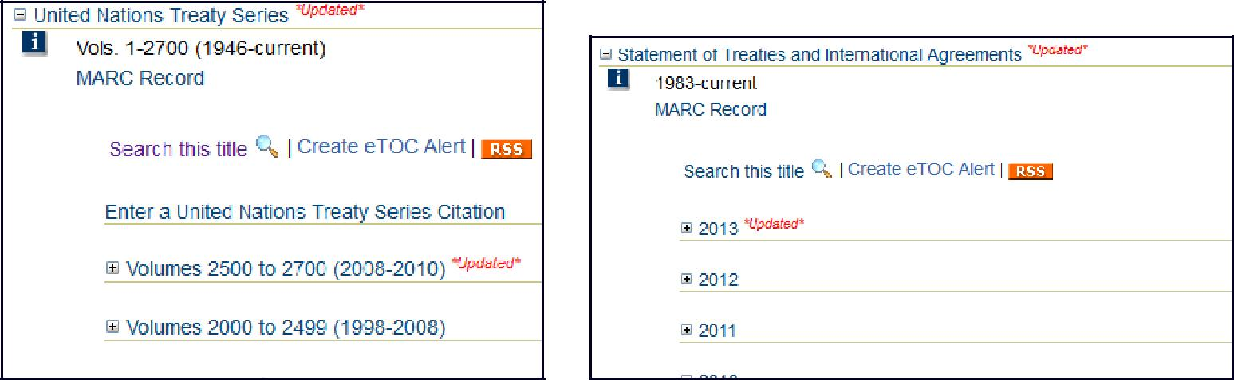
4. Tìm những nội dung khác trong bộ sưu tập World Treaty Library

Ngoài chỉ mục của hiệp ước, có hơn 500 hiệp ước và các tài liệu liên quan đến hiệp ước có trong bộ sưu tập này có thể tìm thấy. Cũng như các bộ sưu tập khác của HeinOnline, Nhắp chuột vào tab Search được định vị ở phía trên bên trái của màn hình để sử dụng các tùy chọn tìm kiếm. Trong bộ sưu tập World Treaty Library, sử dụng công cụ Advanced Search hoặc Treaty Index Search đã nêu trong mục #1. Nhắp chuột vào Advanced Search sẽ hiển thị công cụ tìm kiếm như trong ví dụ dưới đây. Người sử dụng có thể tìm theo nội dung, nhan đề, hoặc tác giả. LƯU Ý: công cụ tìm Advanced Search trong toàn bộ nội dung của bộ sưu tập World Treaty Library, trong khi công cụ tìm theo chỉ mục của hiệp ước chỉ áp dụng chỉ mục của hiệp ước.

Ví dụ:
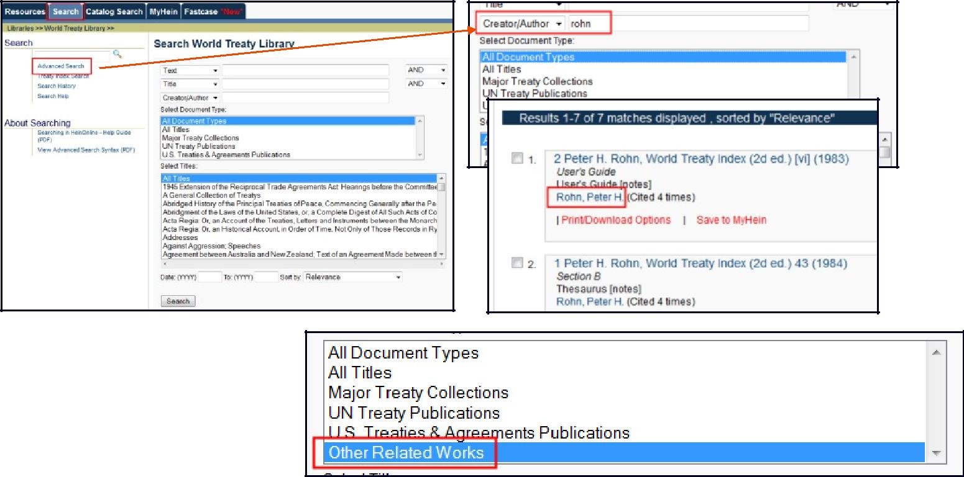

Chọn Other Related Works để xem lướt các nhan đề liên quan đến hiệp ước và nghiên cứu về hiệp ước, chỉ áp dụng duy nhất đối với bộ sưu tập này; chỉ tìm phần này, chọn công cụ tìm advanced search:

5. In hoặc tải tài liệu trong bộ sưu tập World Treaty Library
Dễ dàng in hoặc tải định dạng file PDF của bất kỳ tài liệu nào trong bộ sưu tập World Treaty Library. Look for the PDF: hoặc dụng sử tùy chọn Print/Download Options từ kết quả tìm:
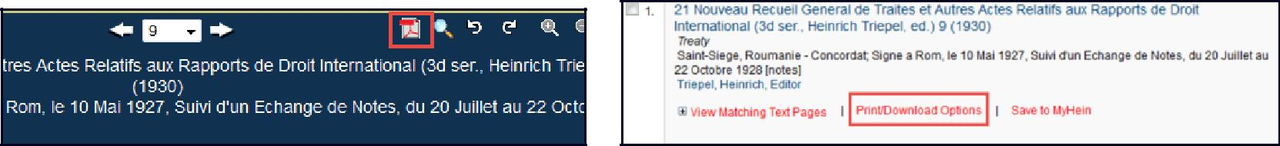

Nhắp chuột vào biểu tượng PDF từ trang mục lục hoặc từ bên trong của tài liệu để truy cập tới màn hình in/tải về Print/Download Options:
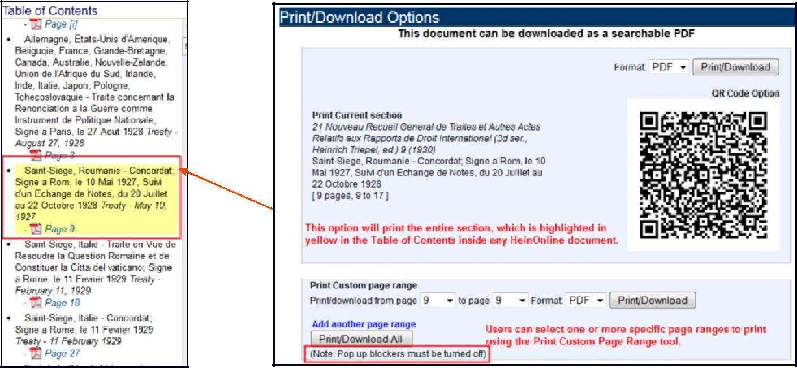
6. Truy cập các bài viết học thuật liên quan đến hiệp ước và thư mục các ấn phẩm có liên quan
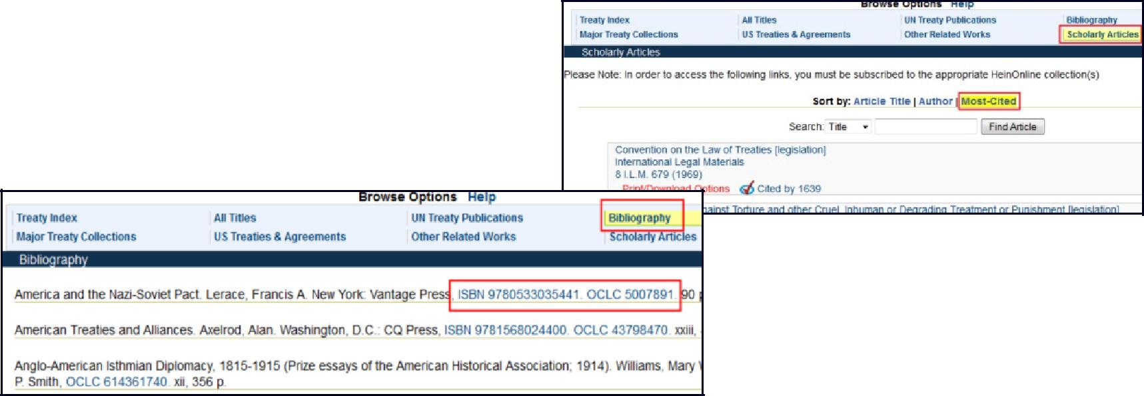
Từ trang chủ của bộ sưu tập collection homepage, chọn Scholarly Articles để truy cập các bài viết có liên quan tới hiệp ước và các nghiên cứu về hiệp ước do biên tập viên của chúng tôi lựa chọn. Những bài viết này có thể được sắp xếp theo nhan đề (Article Title) , tác giả (Author) hoặc theo tần suất trích dẫn (Most-Cited).

Sử dụng danh sách thư mục Bibliography để xem danh sách nguồn do William S. Hein & Co., Inc. tổng hợp trong khi tạo lập bộ sưu tập World Treaty Library. Truy cập theo chỉ số ISBNs hoặc chỉ số OCLC cũng liên kết tới WorldCat, nơi người sử dụng có thể xem thông tin xuất bản và bộ sưu tập chứa đang tài liệu đó.
Các nguồn trợ giúp trong bộ sưu tập World Treaty Library
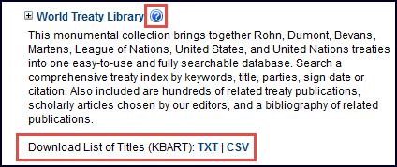
World Ty
Nhắp chuột vào biểu tượng ? bên cạnh bộ sưu
tập World Treaty Library để xem thông tin mô
tả cơ tả cơ bản của bộ sưu tập; cũng, có thể tải
danh sá danh sách của tất cả các nhan đề có trong bộ sưu
tập với định dạng TXT hoặc CSV.

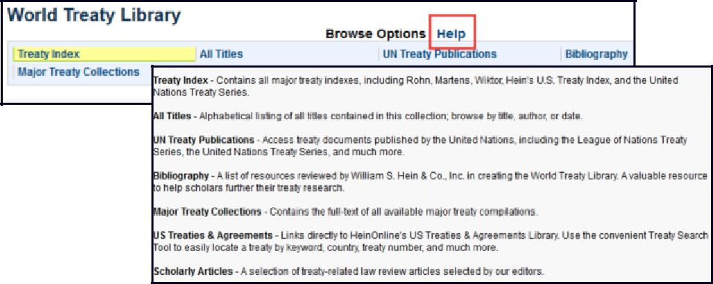

Nhắp chuột vào đường link Help bên cạnh hộp tùy chọn xem lướt Browse Options để xem thông tin mô tả từng bộ sưu tập con
trong bộ sưu tập World Treaty Library

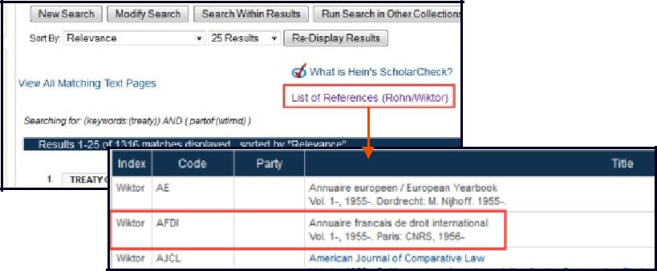
Từ danh sách kết quả, tìm chọn List of References
(Rohn/Wiktor) để xem bảng tên của người lập chỉ mục và
nhan đề các tài liệu họ đã tham khảo để tạo chỉ mục.
Cả nhan đề và nhan đề rút gọn sẽ được liệt kê ở đây.

HE
HeinOnline, a product of William S. Hein & Co., Inc.
2350 North Forest Road, Getzville, NY 14068
(800) 277-6995 HEINONLINE

holsupport@wshein.com

